ANEXO V: Contadores Homologados

aparatos aprobados para la instalación

La lista de aparatos aprobados para su instalación se recoge a continuación.

Contadores de 15mm

Clase metrológica B/R100

Marca | Modelo | Descripción | Imagen
Sappel | Aquarius | Chorro único, anuncian clase MID R80 y CEE R100 | 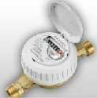
  CONT.AQUARIUS TGP15-115 Q3-2,5 R100 3/4"
  CONT.AQUARIUS TGP15-115 Q3-2,5 R100 7/8"
Itron | Medis |  | 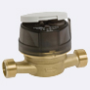
  CONT.MEDIS 13-115 CLASE B.7/8"-3/4"
  CONT.MEDIS 15-115 CLASE B.3/4"-3/4"

Clase metrológica C/R200

Marca | Modelo | Descripción | Imagen
Elster | S220 | Chorro único y totalizador en seco
  CONT.S220-A 15-115 Q3-2,5 R200 7/8"-3/4"
  CONT.S220-A 15-115 Q3-2,5 R200 3/4"-3/4"
Itron | Flodis | Chorro único y totalizador en seco
  CONT.FLODIS 13-115 CLASE C.7/8"-3/4"
  CONT.FLODIS 15-115 CLASE C.3/4"-3/4"

Volumétricos

Marca | Modelo | Descripción | Imagen
Itron | Aquadis |  | 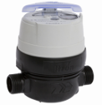
  CONT.AQUADIS+C 15-115 Q3-2,5 R200 3/4
Sappel | Altair V4 | Clase R160 y mayores | 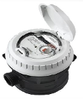
  CONT.ALTAIR-V4 TGP15-115 Q3-2,5 R200 3/4
  CONT.ALTAIR-V4 TGP15-115 Q3-2,5 R200 7/8
Elster | V200P | Cuerpo de polímero | 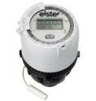
  CONTADOR V200-P 15-115 R200 Q3-2,5 3/4

Electrónicos

Marca | Modelo | Descripción | Imagen
Elster | Y290 | Clase R250 | 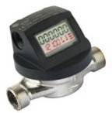
  CONT.Y290-BUS 13-115 Q3-2,5 R200 7/8-3/4
  CONT.Y290-BUS-V2S 15-115 Q3-2,5 R200 3/4
Contazara | CZ-3000  CZ- 4000 |  | 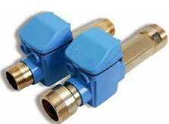
  CONT.CZ3000-3M S-SENSOR 15-115(C)3/4-3/4
  CONT.CZ3000-3M S-SENSOR 15-115(C)7/8-3/4

Contadores de 20mm

Clase metrológica B / R100

L = 115 mm

Marca | Modelo | Descripción | Imagen
Itron | Medis
  CONT.MEDIS 20-115 CLASE B.1"-1"
Elster | S150 | Mejora R100 hasta clase ficticia R125 | 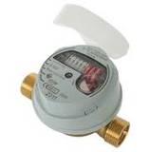
  CONT.S150-A 20-115 Q3-4 R125 1"-1"

L=190 mm

Marca | Modelo | Descripción | Imagen
Elster | S150 | Mejora R100 hasta clase ficticia R125 | 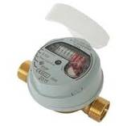
  CONT.S150-A 20-190 Q3-4 R125 1"-1" | ELSTER
Elster | M170 | Multichorro, esfera seca orientable. Antigua clase B | 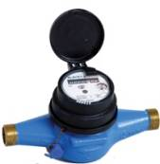
  CONTADOR M170 20-190 CLASE B.1"-1"

Clase C/R200

Marca | Modelo | Descripción | Imagen
Elster | S220 | Chorro único y totalizador en seco
  CONT.S220-A 20-115 Q3-4 R200 1"-1"
  CONT.S220-A 20-190 Q3-4 R200 1"-1"
Itron | Flodis | Chorro único y totalizador en seco
  CONT.FLODIS 20-190 CLASE C.1"-1"

Electrónicos

Marca | Modelo | Descripción | Imagen
Elster | Y290 | Clase R250 disponible en L=115 y 190  (No figura el precio en los últimos listados Supply Chain para este diámetro, se ha reclamado).
Contazara | CZ-3000  CZ- 4000
  CONT.CZ3000-5M.S-SENSOR 20-115 (C)1"-1"

Contadores de 25 a 40mm

Clase B / R100

Marca | Modelo | Descripción | Imagen
Itron | MSD | Multichorro antigua clase B | 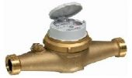
  CONTADOR MSD 25-260 Q3-4 R50 11/4"-1/14"
  CONTADOR MSD 30-260 Q3-6.3 R50 11/2-1/12
  CONTADOR MSD 40-300 Q3-10 R50 2"-2"
Sensus | 405S | Multichorro de la antigua clase B | 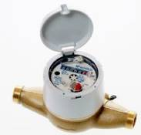
  CONTADOR 405S 25-260 CLASE B.11/4"-11/4"
  CONTADOR 405S 30-260 CLASE B.11/2"-11/2"
  CONTADOR 405S 40-300 CLASE B. 2"- 2"

Clase C/R200

Marca | Modelo | Descripción | Imagen
Itron | Flodis | Chorro único y totalizador en seco
  CONT.FLODIS 25-260 CLASE C.11/4"-11/4"
  CONT.FLODIS 32-260 CLASE C.11/2"-11/2"
Sensus | 420PC | Multichorro antigua clase C | 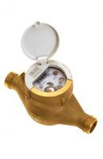
  CONTADOR 420PC 25-260 CLASE C.11/4"-11/4
  CONTADOR 420PC 30-260 CLASE C.11/2"-11/2

Electrónicos

Marca | Modelo | Descripción | Imagen
Elster | Y290M | Clase R250 | 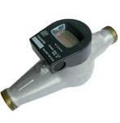
  Y290M AQUABUS 25-260 (C) 11/4-11/4 | IBERCONTA
Contazara | CZ-3000  CZ- 4000
  CONT.CZ3000-10M S-SENSOR 30-260(C)11/2
  CONT.CZ3000-20M S-SENSOR 40-300 (C)2"-2"

Contadores de 50mm

Clase B / R100

Marca | Modelo | Descripción | Imagen
Itron | MSD | Multichorro antigua clase B
  MSD 50-300 Q3-16 R50 21/2-21/2 | ITRON
  MSD 50-300 Q3-16 R50 EMBRID. | ITRON
Sensus | Meistream | tipo Wwoltmann antigua clase B | 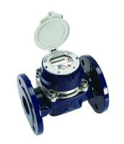
  CONTADOR MEISTREAM 50 L=200 CLASE B+VP

Clase C/R200 (50mm y superiores)

Marca | Modelo | Descripción | Imagen
Itron | Flostar-M | Chorro único de gran diámetro, mejora antigua clase C | 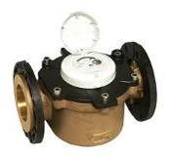
  CONT.FLOSTAR-M 65-300 CLASE C.EMBRIDADO
  CONT.FLOSTAR-M 80-350 CLASE C.EMBRIDADO
  CONT.FLOSTAR-M 100-350 CLASE C.EMBRIDADO
  CONT.FLOSTAR-M 150-450 CLASE C.EMBRIDADO
Sensus | Meistream Plus | tipo Woltmann antigua clase C | 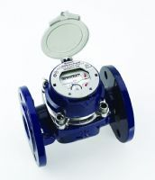
  CONT.MEISTREAM PLUS 50 L=200 CLASE C+VP
  CONT.MEISTREAM PLUS 50 L=300 CLASE C+VP
  CONT.MEISTREAM PLUS 65 L=300 CLASE C+VP
  CONT.MEISTREAM PLUS 80 L=200 CLASE C+VP
  CONT.MEISTREAM PLUS 80 L=225 CLASE C+VP
  CONT.MEISTREAM PLUS 80 L=350 CLASE C+VP
  CONT.MEISTREAM PLUS 100 L=250 CLASE C+VP
  CONT.MEISTREAM PLUS 100 L=350 CLASE C+VP
  CONT.MEISTREAM PLUS 150 L=300 CLASE C+VP
  CONT.MEISTREAM PLUS 65 L=200 CLASE C+VP

Electrónicos (50mm y superiores)

Marca | Modelo | Descripción | Imagen
Contazara | CZ-SJ | Principio de medida tipo chorro único
  CONTADOR CZ-SJ 50 L-300 Q3-25 R250
  CONTADOR CZ-SJ 65 L-300 Q3-40 R250
  CONTADOR CZ-SJ 80 L-300 Q3-63 R250
  CONTADOR CZ-SJ 100 L-350 Q3-100 R250

Contadores de 65 a 125 mm, Clase B

Marca | Modelo | Descripción | Imagen
Itron | Woltex | tipo Woltmann antigua clase B | 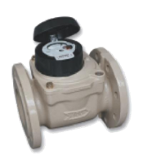
  CONTADOR WOLTEX-G 65 L=220 CLASE B+VP
  CONTADOR WOLTEX-G 80 L=220 CLASE B+VP
  CONTADOR WOLTEX-G 100 L=250 CLASE B+VP
Sensus | Meistream | tipo Woltmann antigua clase B
  CONTADOR MEISTREAM 65 L=200 CLASE B+VP
  CONTADOR MEISTREAM 80 L=225 CLASE B+VP
  CONTADOR MEISTREAM 100 L=250 CLASE B+VP
  CONTADOR MEISTREAM 125 L=250 CLASE B+VP
  CONTADOR MEISTREAM 150 L=300 CLASE B+VP

Contadores de 150mm y mayores, Clase B

Marca | Modelo | Descripción | Imagen
Itron | Woltex | tipo Woltmann antigua clase B
  CONTADOR WOLTEX-G 150 L=300 CLASE B+VP
  CONTADOR WOLTEX-G 200 L=350 CLASE B+VP
  CONTADOR WOLTEX-G 250 L=450 CLASE B+VP
  CONTADOR WOLTEX-G 300 L=500 CLASE B+VP
  CONTADOR WOLTEX-G 400 L=600 CLASE B+VP
  CONTADOR WOLTEX-G 125 L=250 CLASE B+VP
  CONTADOR WOLTEX-G 500 L=800 CLASE B+VP

